EGOERA

ZIRKULAZIOA HIZTEGIA  2016 | ZIRKULAZIOA HIZTEGIA  2018
355  ibilgailu blindatu (4)  Pertsonak edo salgaiak garraiatzeko ibilgailua, blindaje baten bidez sendotutako kutxa itxi bat duena.  es vehículo blindado  fr véhicule blindé  en armoured car | 366  ibilgailu blindatu (4)  Pertsonak edo salgaiak garraiatzeko ibilgailua, blindaje baten bidez sendotutako kutxa itxi bat duena.  es vehículo blindado  fr véhicule blindé  en armoured car

PROPOSAMENA

366
ibilgailu blindatu (4)

Pertsonak edo salgaiak garraiatzeko ibilgailua, blindaje baten bidez sendotutako kutxa itxi bat duena.

es vehículo blindado
fr véhicule blindé
en armoured vehicle

AZTERKETA

REGLAMENTO GENERAL DE VEHÍCULOS
Real Decreto 2822/1998, de 23 de diciembre, por el que se aprueba el Reglamento General de Vehículos

22 Blindado
Vehículo destinado al transporte de personas y/o mercancías, de caja cerrada reforzada especialmente mediante un blindaje.

UTILIDAD DE ALGUNOS VEHÍCULOS

https://www.slideshare.net/SalvadorAliaga/presentacion-pesos-y-medidas-73556813

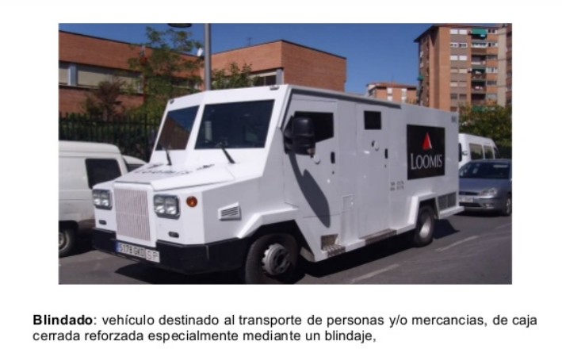

TERMIUM
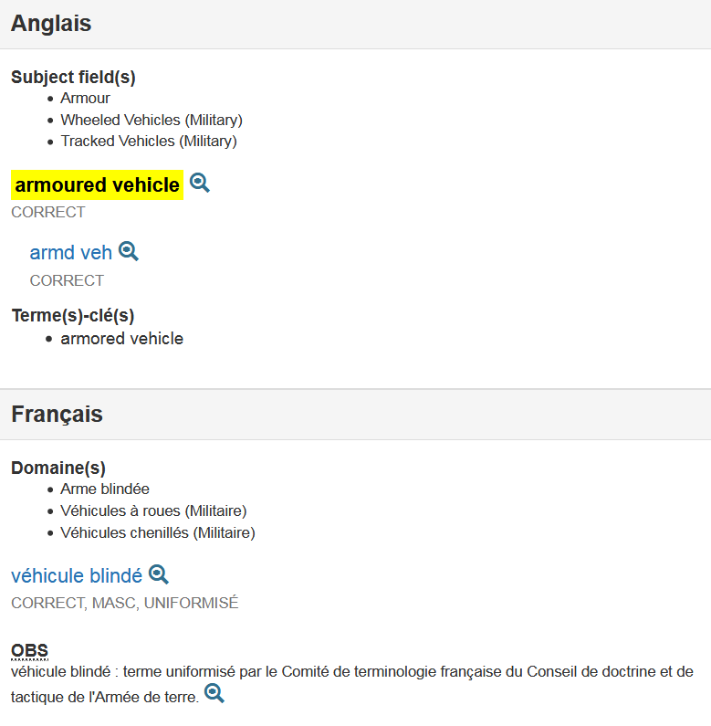

GRAND DICTIONNAIRE TERMINOLOGIQUE

